Контрольная работа №4 по теме «Наступила весна»
- Was kann man (можно) zum (в) Frauentаg schenken? Подчеркни.
Die Blumen, der Monat, der Fruhling, das Veilchen, die Tulpe, die Sonne, der Himmel.

- Соедини слова:
Es ist blau  Die Sonne scheint warm  Der Himmel ist sind da  Die Vogel hell  Schenken taut  Es April  Der Fruhlingsmonat ist Rosen  Alles ist weht  Der Wind grun | Schreibe (напиши) die Jahreszeiten:  ______________________  ______________________  _____________________  _____________________  Schreibe die Monate:  ___________________________________  ___________________________________

- Переведи предложения:
- Наступила весна. ___________________________
- Прилетели птицы. __________________________
- Тает . ________________
- Светит ярко солнце. ___________________________
- Тепло. __________________
- Небо голубое. __________________________
- Подпиши названия цветов:
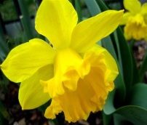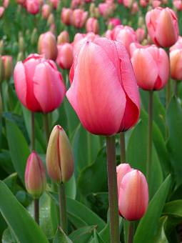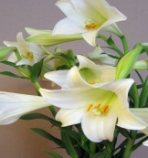
___________ ___________ __________ __________ ____________
- Подпиши картинки: der Osterhase, das Osterei, der Osterkuchen, das Ostergeback.

   

